OPTIMALISASI NILAI TAMBAH MOTIF PADA PENGRAJIN BATIK TIN GUNDIH SURABAYA  Tri Siwi Agustina¹,Qothrunnada Salsabila² Muhammad Assadam Rizki Saputra³  ¹⁾²⁾³⁾ Program Studi S1 Manajemen, Universitas Airlangga  Article history  Received : diisi oleh editor  Revised : diisi oleh editor  Accepted : diisi oleh editor  *Corresponding author  Email : siwi@feb.uniar.ac.id | Abstrak  Batik Tin Gundih Surabaya merupakan batik tulis yang dihasilkan oleh sekumpulan warga jalan Sumbermulyo RW 04, Gundih, Kecamatan Bubutan, Kota Surabaya. Nama “Tin” diambil dari tanaman Tin (Ficus Carica) yang dibudidayakan oleh warga setempat. Sebagai usaha rintisan, usaha ini memiliki beberapa kendala dalam operasional usahanya, yaitu pengetahuan, keterampilan teknik dan diversifikasi motif dari tanaman Tin yang masih terbatas. Selain itu motif batik Tin terkesan monoton, warna-warna yang kurang bervariasi, dan terkesan kusam. Oleh karena tim pengabdian masyarakat dari Departemen Manajemen Fakultas Ekonomi dan Bisnis Universitas Airlangga mengusulkan solusi dengan mengadakan pelatihan tentang inovasi motif batik. Metode yang digunakan adalah ceramah dan praktek. Peserta pelatihan berjumlah 31 orang, tidak terbatas pada warga yang sudah memiliki keterampilan membatik namun juga warga yang memiliki keinginan untuk belajar membatik. Hasil dari pelatihan inovasi corak batik adalah terjadinya peningkatan pengetahuan dan keterampilan mitra akan corak batik. Saran yang diberikan adalah tetap dilakukan adalah perlunya dilakukan pendampingan dalam beragam bentuk, termasuk diantaranya adalah perlunya perlindungan hak kekayaan intelektual dari corak batik Tin dan juga strategi pemasaran yang efektif agar produk Batik Tin Gundih Surabaya dapat dikenal luas oleh masyarakat.  Kata Kunci: Batik, Pelatihan, Surabaya, Tin  Abstract  Batik Tin Gundih Surabaya is a handmade batik produced by a group of residents of Jalan Sumbermulyo RW 04, Gundih, Bubutan District, Surabaya City. The name "Tin" is taken from the Tin plant (Ficus Carica) cultivated by local residents. As a start up, this business has several obstacles in its business operations, such as limitations regarding knowledge, techniques, and the development of motif from Tin plant. In addition, motifs of Batik Tin seem monotonous, colors that are less varied, and seem dull. Therefore, the community service team from the Department of Management, Faculty of Economics and Business, Universitas Airlangga proposed a solution by holding training on batik motif innovation. The methods used are lectures and practices. The training participants numbered 31 people, not limited to residents who already had batik skills but also residents who had the desire to learn batik. The result of the batik’s motif innovation training is an increase in partners' knowledge and skills of batik’s motif is increase in the knowledge and skills of partners in batik design. The advice given is that it is still being carried out is the need for assistance in various forms, including the need for protection of intellectual property rights from Tin batik’s motif and also effective marketing strategies so that Batik Tin Gundih Surabaya products can be widely known by the public.  Keywords: Batik, Surabaya, Tin, Training
 | Copyright © 20xx Author. All rights reserved

PENDAHULUAN
Mitra pengabdian masyarakat yang diusulkan oleh tim abdimas Departemen Manajemen Fakultas Ekonomi dan Bisnis Universitas Airlangga adalah kelompok usaha Batik Tin yang beranggotakan sejumlah warga di RW 04 jalan Sidomulyo Gang 5, Kota Surabaya. Asal – usul dari Batik tin Gundih , Surabaya diceritakan oleh Pembina Batik Tin yang sekaligus Ketua RW 04 Jalan Sumber Mulyo bahwa ide ini berawal dari keluhan warga yang merasa jenuh di kala menjalani pembatasan sosial saat pandemi Covid-19. Setelah berembug dengan warga, tercetuslah untuk belajar membatik untuk mengatasi kejenuhan , mengingat salah satu warga di kampung tersebut memiliki keahlian membatik tulis. Alhasil pada akhir bulan Agustus 2021, dengan tetap menerapkan protokol kesehatan, sejumlah 15 orang warga yang mayoritas ibu rumah tangga mulai belajar membatik dengan menggunakan Balai RW sebagai tempat membatik.
Tanaman Tin atau pohon Ara (Ficus carica) yang terdiri dari buah, daun, ranting menginspirasi warga untuk dijadikan motif batik (Gambar 1). Oleh karena itu nama “Batik Tin Gundih Surabaya” diambil sebagai merek batik tulis yang diproduksi oleh warga Sumbermulyo RW 04, Surabaya. Warga berharap motif batik dari berbagai elemen pohon Tin dapat memperkaya koleksi Batik sebagai ciri khas Kota Surabaya. Pilihan warga untuk mengambil pohon Tin sebagai ciri khas batik yang diproduksinya tidak jauh berbeda dengan yang diutarakan oleh Kusumaningtyas, dkk ((2018), bahwa masyarakat di kota Grobogan, Jawa Tengah yang memiliki ciri khas yaitu mengangkat bambu sebagai motif dan dikenal sebagai motif “Pring Sedapur”, demikian juga Kabupaten Sumenep dengan motif batik “Sekar Jagat”. Keragaman motif batik inilah disebut dengan pesona batik yang menjadi kekayaan budaya Indonesia seperti pernyataan dari Prahastutiningtyas & Rizkiantono (2016) bahwa kekayaan motif batik di Indonesia salah satunya karena terinspirasi dari kekayaan alam, budaya lokal dan sejarah masing-masing daerah.
Pemerintah Kota Surabaya sangat mengapresiasi tumbuhnya usaha batik khas Surabaya yang berasal dari kampung. Terbukti pada pertengahan bulan Juni 2022 Kampung Batik Tin Surabaya ini telah diresmikan oleh Eri Cahyadi selaku Wali Kota Surabaya.

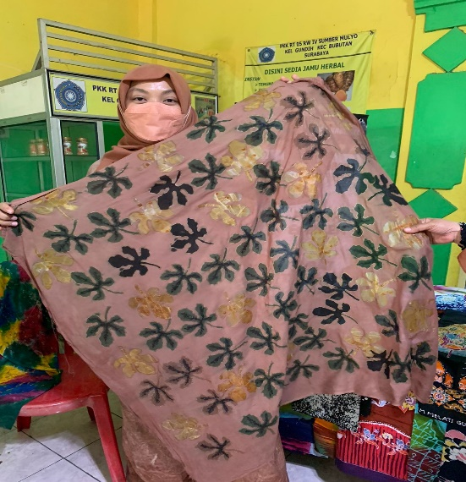 | 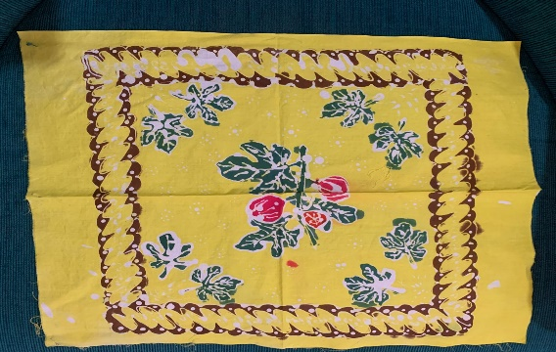
Gambar 1.Contoh Batik Tulis Tin Dengan Motif Daun dan Buah Tin (Dokumentasi Tim Abdimas)

Kendala yang ditemui oleh Batik Tin Gundih Surabaya adalah: pertama, belum banyak yang dikenal masyarakat Surabaya. Kedua, pada berbagai kesempatan pameran yang diikuti, dirasakan bahwa produk – produk Batik Tin hanya mampu memikat untuk dilihat, namun tidak dibeli. Pengunjungpun juga mengeluhkan harga yang mahal untuk sebuah batik, tanpa mengetahui lebih lanjut bahwa produk Batik Tin adalah Batik Tulis. Dengan harga berkisar Rp. 300 ribu hingga Rp. 350 Ribu, sepertinya harga tersebut wajar karena sesuai dengan disampaikan Pamela (2020) bahwa harga yang diberikan untuk sebuah produk batik tulis setara dengan teknik pembuatan produk secara manual tanpa bantuan teknologi canggih yang mampu memproduksi dalam jumlah banyak. Ketiga, hasil akhir Batik Tin Surabaya masih belum halus Hal ini juga diakui oleh Camat Bubutan, Ir. Kartika Indrayana bahwa apabila dibandingkan dari segi kualitas masih dibawah hasil batik yang dari kota lain di Jawa Timur seperti Bangkalan, Pamekasan, Tuban, Tulungagung dan Pacitan karena usaha Batik Tin ini baru berusia 2 tahun sehingga dapat dikatakan masih dalam tahap rintisan atau belajar.
Berbagai kendala tersebut diatas harus segera diatasi agar kelangsungan usaha di tahap rintisan tidak mengganggu proses bisnis Batik Tin. Menurut Faizaty, dkk (2021) dalam bisnis ada pola kelangsungan hidup, dimana masa kritis adalah masa yang menentukan tingkat kelangsungan hidup bisnis pemula dengan persentase berkisar 37-80% dari usaha pemula. Dimana hal tersebut biasa terjadi pada periode sekitar 1 hingga 5 tahun pertama.
Analisis situasi tersebut menjadi dasar untuk mengidentifikasi permasalahan yang dihadapi mitra. Identifikasi masalah yang Tim abdimas temukan adalah: usaha warga memproduksi Batik Tin belum menunjukkan dampak yang signifikan kepada masyarakat, hal ini terjadi karena a) lemahnya pengetahuan, keterampilan teknis, dan pengembangan motif dari pohon Tin beserta elemennya, sehingga b) motif Batik Tin terkesan monoton, ditambah kurang bervariasinya warna-warna yang digunakan dan terkesan kusam. Berdasarkan pada uraian latar belakang tersebut, maka tim pengabdian pada masyarakat mengusulkan mengadakan pelatihan tentang inovasi motif atau corak batik bagi kelompok usaha Batik Tin Gundih Surabaya yang disesuaikan dengan perkembangan jaman dan dapat diterima pasar.
Pengabdian masyarakat dengan topik sejenis pernah dilakukan Nuzuli (2019) pada kelompok batik Sonjiwan di Kecamatan Prambanan, Kabupaten Klaten, Jawa Tengah dimana ditemukan kondisi bahwa kelompok batik di daerah tersebut kurang dapat mengeskplorasi ide motif batik yang baru hal ini karena (1) kurangnya pelatihan mencari ide alternatif motif corak, (2) belum adanya pelatihan formal dan non-formal yang melatih keterampilan dalam merancang varian motif batik yang baru sesuai dengan ciri khas kelompok batik Sonjiwan.
METODE PELAKSANAAN
Metode pelaksanaan kegiatan abdimas disusun dalam 3 tahapan seperti Gambar 1 berikut:
Tahap Evaluasi Pelaksanan
Tahap Pelaksanaan
Tahap Persiapan

Gambar 2. Tahap Pelaksanaan Pengabdian Masyarakat

Pada tahap persiapan, aktivitas yang dilakukan adalah penyusunan waktu pelaksanaan pengabdian, menentukan narasumber pelatihan, pemilihan peserta kegiatan dan mempersiapkan tempat pelaksanaan kegiatan, merancang publikasi, pembuatan susunan acara, pembelian bahan-bahan untuk praktika, serta naskah materi dan evaluasi pelaksanan pelatihan. Waktu pelaksanaan ditentukan hari Minggu, 20 Agustus 2021 bertempat di Balai RW 04 Jalan Sumber Mulyo mulai pukul 09.00 hingga 16.00 WIB. Narasumber yang dihadirkan adalah dosen sekaligus seniman Batik dari ISI Surakarta, yaitu Bening Tri Suwasono dan Danang Priyanto yang akan memberikan materi tentang Dasar – Dasar Motif Batik dan Teknik Pewarnaan Batik. Kontribusi mitra dalam tahap ini adalah menentukan nama peserta pelatihan, menyebarkan publikasi melalui media sosial dan menyediakan tempat pelaksanaan kegiatan. Rancangan publikasi yang dirancang oleh tim abdimas adalah sebagai berikut.
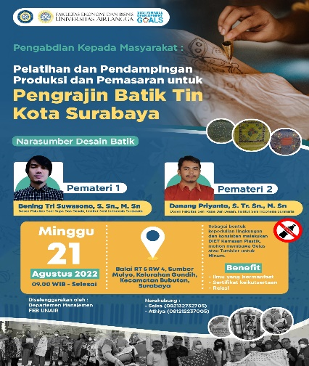
Gambar 3. Materi Publikasi Pelatihan Desain Batik (Dokumentasi Tim Abdimas)

Pada tahap pelaksanaan, materi yang diberikan oleh narasumber pertama, Bening Tri Suwasono mengenalkan dasar – dasar membuat motif batik dan dilanjutkan oleh narasumber kedua, Danang Priyanto yang memberikan pengantar pewarnaan batik. Setelah penyampaian materi dilanjutkan dengan praktika membuat sketsa inovasi Batik Tin, dimana 31 orang peserta yang hadir dibagi dalam 6 kelompok dengan masing-masing kelompok beranggotakan 5 hingga 6 orang.
Tahap evaluasi adalah tahap menyelaraskan pelaksanaan kegiatan dengan tolok ukur evaluasi pelaksanaan abdimas, meliputi : (a) kelancaran pelaksanaan kegiatan dibuktikan dengan 80% bersedia hadir hingga akhir dan berpartisipasi dalam setiap kegiatan. Didukung dengan daftar kehadiran setiap materi dan foto – foto kegiatan. Peserta juga diminta untuk mengisi angket tentang penilaian pelaksanaan pelatihan; (b) Peningkatan pengetahuan mitra dan keterampilan mitra tentang kelayakan usaha sebesar 70% tentang identifikasi peluang usaha yang dibuktikan melalui pre-test dan post-test; (c) Peningkatan keterampilan mitra sebesar 70% tentang pembuatan corak atau motif – motif baru Batik Tin melalui pre-test dan post-test . Sedangkan pengamatan hasil corak atau motif akan dinilai dilakukan langsung oleh kedua narasumber pada saat praktika.

HASIL PEMBAHASAN
Pengabdian kepada masyarakat adalah usaha untuk menyebarluaskan ilmu pengetahuan, teknologi, dan seni kepada masyarakat. Kegiatan tersebut harus mampu memberikan suatu nilai tambah bagi masyarakat, baik dalam kegiatan ekonomi, kebijakan, dan perubahan perilaku (sosial). Uraikan bahwa kegiatan pengabdian telah mampu memberi perubahan bagi individu/masyarakat maupun institusi baik jangka pendek maupun jangka panjang.
Pada bagian ini uraikanlah bagaimana kegiatan dilakukan untuk mencapai tujuan. Jelaskan indikator tercapainya tujuan dan tolak ukur yang digunakan untuk menyatakan keberhasilan dari kegiatan pengabdian yang telah dilakukan. Ungkapkan keunggulan dan kelemahan luaran atau fokus utama kegiatan apabila dilihat kesesuaiannya dengan kondisi masyarakat di lokasi kegiatan. Jelaskan juga tingkat kesulitan pelaksanaan kegiatan maupun produksi barang dan peluang pengembangannya kedepan. Artikel dapat diperkuat dengan dokumentasi yang relevan terkait jasa atau barang sebagai luaran, atau fokus utama kegiatan. Dokumentasi dapat berupa gambar proses penerapan atau pelaksanaan, gambar prototype produk, tabel, grafik, dan sebagainya.
Peserta pelatihan sangat aktif dan penuh semangat mengikuti kegiatan pertama pengabdian kepada masyarakat sesuai dengan yang direncanakan, mulai dari peserta dan waktu kegiatan. Sejumlah 31 orang peserta tidak semuanya pengrajin, adapula yang belum pernah membatik namun memiliki keinginan untuk belajar membatik, hal ini merupakan hal yang menggembirakan karena para warga memiliki sikap terbuka pada hal – hal baru untuk pengembangan keterampilan. Selain itu hadir pula para remaja yang tergabung pada Karang Taruna Kampung Sumber Mulyo RW 04, tentunya ini juga menunjukkan respon positif dari generasi muda dan diharapkan adanya sinergitas antara warga yang berusia lanjut dengan kaum remaja dalam proses bisnis di Kampung Batik Tin dapat berlangsung dengan baik. Para peserta pelatihan dapat dilihat pada Gambar 4 berikut :
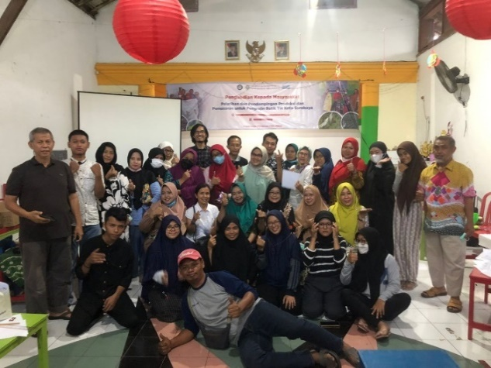
Gambar 4. Peserta Pelatihan Inovasi Corak Batik Tin Gundih Surabaya (Dokumentasi Tim Abdimas)

Sesi pertama pelatihan, Bening Tri Suwasono sebagai narasumber memulai materinya dengan mengenalkan pengetahuan dasar membuat motif batik yang terdiri dari pengenalan motif, cara membuat motif yang diawali dengan menentukan gagasan, merancang dan mendesain corak atau motif hingga diwujudkan dalam sebuah karya akhir baik yang dituangkan dalam selembar kerta pola maupun langsung pada selembar kain. Bening juga menyinggung bahwa memperkenalkan sebuah motif baru seperti tanaman tin beserta elemen lain perlu kreatifitas yang tinggi, sebab hanya terbatas pada buah, daun dan ranting, oleh karena itu penambahan ornamen lain perlu diberikan namun tetap diperlukan keterampilan meletakkan motif agar tetap indah. Lebih lanjut Bening juga memberikan saran untuk membelah buah tin, sehingga penampang, daging dan biji dari buah tin akan terlihat, hal ini juga dapat dijadikan obyek yang dituangkan dalam sebuah sketsa batik. Selera pasar juga perlu diperhatikan misal, pasar menghendaki motif yang sederhana atau yang bervariasi. Demikian juga peruntukkannya, contoh : kemeja pria, blus wanita, blazer, rok atau keperluan lain. Pernyataan tersebut senada dengan yang disampaikan oleh Pamela (2020) bahwa untuk memaksimalkan corak batik tulis terdapat beberapa aspek pendukung yang harus diperhatikan yaitu : mode, selera konsumen dan pemasaran.

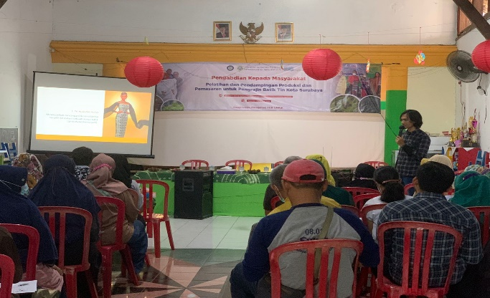 | 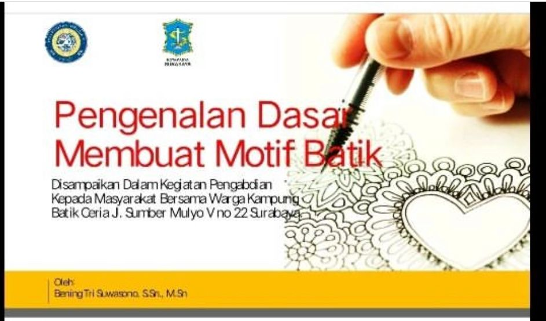
Gambar 5. Penyampaian Materi Oleh Narasumber 1 tentang Dasar – Dasar Motif Batik
(Dokumentasi Tim Abdimas)

Peserta pelatihan juga diberikan wawasan bahwa produk Batik berpotensi untuk dikembangkan pada berbagai jenis di luar produk sandang : kerajinan, permainan edukasi , taplak dan sarung bantal, tas multifungsi dan sebagainya. Namun dari hasil pengalaman Kristanti (2015) mendampingi para pengrajin batik di kota Sragen meskipun sebetulnya motif batik dapat dituangkan pada berbagai media, namun pada kenyataannya, orientasi dan keahlian pengrajin batik pada umumnya hanya puas menghasilkan kain saja.
Pada sesi kedua, Danang Priyanto memberikan dasar – dasar pewarnaan batik yang meliputi jenis – jenis pewarnaan, campuran bahan untuk membuat pencelupan, serta teknik dalam pencelupan warna. Danang juga memberikan contoh – contoh batik yang telah diwarnai dengan pewarna alam dan pewarna sintetik. Narasumber juga memberikan contoh-contoh kain batik hasil pewarna alam dan sintetik (buatan). Melihat berbagai contoh yang ditunjukkan narasumber peserta sangat antusias dan aktif bertanya terutama tentang teknik – teknik pewarnaan dan pencelupan hingga menghasilkan warna – warna yang dicontohkan.

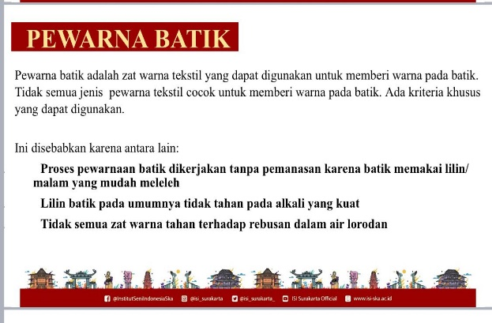 | 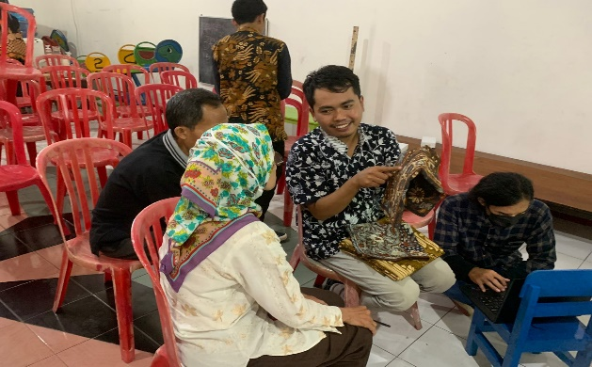
Gambar 6. Materi Teknik Pewarnaan dan Aktivitas Diskusi Peserta – Narasumber
(Dokumentasi Tim Abdimas)
Setelah penyampaian materi dilanjutkan dengan praktika membuat sketsa inovasi Batik Tin, dimana 31 orang peserta yang hadir dibagi dalam 6 kelompok dengan masing-masing kelompok beranggotakan 5 orang. Masing- masing kelompok mendapatkan 1 lembar kertas minyak, 5 kertas folio, 5 pensil 2B, 1 penghapus pensil, penggaris dan spidol warna hitam. Tugas yang diberikan adalah membuat sketsa batik Tin yang berbeda dengan yang saat ini sudah mereka buat, disertai dengan tumpal dan pinggiran. Masing- masing kelompok juga ditugaskan untuk mencanting dan melakukan pewarnaan dengan mempraktekkan teknik pewarnaan yang telah di berikan pada saat sesi pemaparan materi.

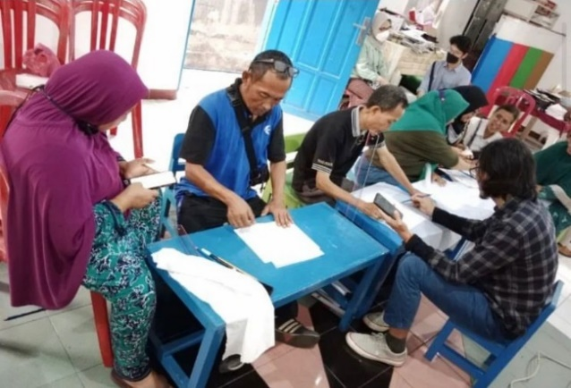 | 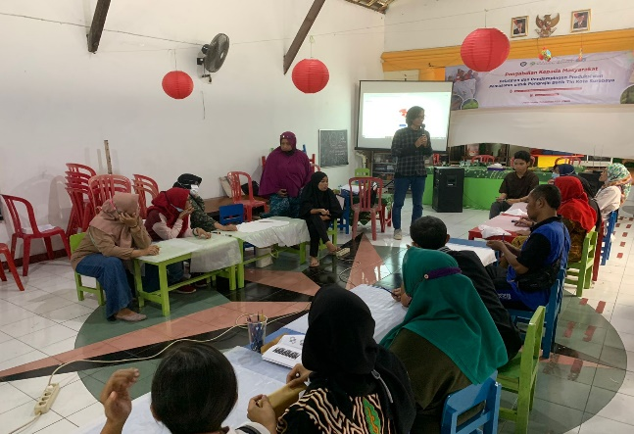
Gambar 7. Praktika Membuat Inovasi Corak Batik Tin (Dokumentasi Tim Abdimas)

Tabel 1.Dekripsi Tanggapan peserta atas Pelaksanaan Pelatihan Corak/ Motif Batik
Pertanyaan | Kurang | Cukup | Baik
Kemampuan narasumber menyampaikan materi | 0 | 0 | 31 (100%)
Kemampuan narasumber menjawab pertanyaan | 0 | 0 | 31 (100%)
Kebermanfaatan materi pelatihan | 0 | 0 | 31 (100%)
Ketersediaan dan Kemudahan Bahan Baku Untuk ditindaklanjuti Pasca Pelatihan | 0 | 0 | 31 (100%)
Ketersediaan Peralatan dalam Untuk ditindaklanjuti Pasca Pelatihan | 0 | 10 | 31 (100%)
Kelayakan hidangan | 0 | 0 | 31 (100%)
Ketersediaan Peralatan Praktik | 0 | 0 | 31 (100%)
Kelayakan Waktu Pengumuman Pelatihan | 0 | 0 | 31 (100%)
Kesigapan Tim Pelaksana | 0 | 0 | 31 (100%)

Berdasarkan Tabel 1, dapat diketahui bahwa peserta pelatihan corak/motif menilai bahwa pelaksanaan pelatihan ini sudah baik dari sisi narasumber, materi, publikasi hingga tim pelaksana, namun ada yang harus diperhatikan bahwa peserta mengaku bahan baku dalam hal ini lilin (wax) yang dijual di Surabaya apabila digunakan untuk membatik meninggalkan noda bintik-bintik hitam di kain, sehingga pada saat proses pencucian membutuhkan usaha ekstra untuk membersihkan sebelum dijual sementara lilin (wax) yang dicontohkan oleh narasumber yang dibeli di Surakarta tidak demikian.
Pada sesi ke-2 , para narasumber melakukan pengamatan tentang peningkatan keterampilan mitra tentang inovasi corak/ motif batik Tin dengan tolok ukur sebesar 70%. Berdasarkan pengamatan narasumber, ke 6 kelompok yang masing – masing terdiri dari 5 hingga 6 orang telah melampaui 70% seperti yang tergambar pada Tabel 2 dan 3 berikut:

Tabel 2. Hasil Pengamatan Narasumber Atas Keterampilan Inovasi Corak/Motif Batik
 |  | Ya |  | Tidak
%Aspek yang diamati | Σ | % | Σ | %
Menghasilkan gagasan / ide baru | 6 | 100% | 0 | 0
Inovasi mengeksplorasi tanaman Tin dalam sebuah corak batik | 6 | 100% | 1 | 0
Inovasi membuat “isen-isen” | 5 | 83% | 1 | 17%
Inovasi membuat ornamen pendukung | 5 | 83% | 1 | 17%
Pengaturan komposisi obyek dan ornamen | 5 | 83% | 1 | 17%

Tabel 3. Distribusi Tingkat Keterampilan Inovasi Corak/Motif Batik
Interval | Jumlah | Frekuensi | Kategori
5 - 6 | 5 | 100 | Tinggi
3 – 4 | 1 | 0 | Cukup
1 – 2 | 0 | 0 | Rendah
Jumlah | 6 | 100

Selanjutnya hasil pengamatan menunjukkan bahwa ke-6 kelompok peserta memiliki keterampilan di atas 70% yang tergolong tinggi atau dapat dikatakan terampil dalam membuat inovasi corak/motif batik Tin. Peserta pelatihan dapat menindaklanjuti materi pelatihan yang telah diberikan narasumber , misalnya menampakkan penampang, daging buah, biji dan daun dari tanaman Tin. Demikian juga dalam hal isen- isen dan penambahan ornamen pendukung dan pengaturan komposisi obyek dan ornamen. Hasil dari praktika para mitra nampak pada gambar 8 berikut:

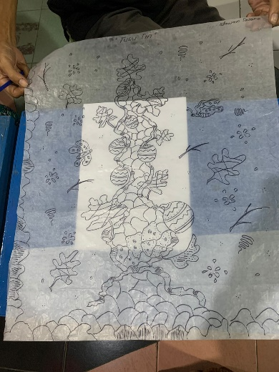 | 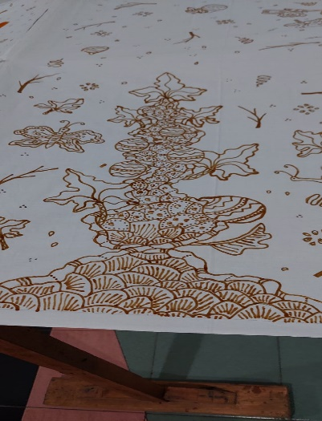 | 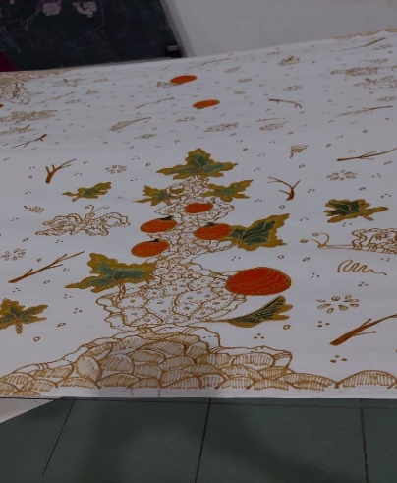
Gambar 8. Hasil Praktika Membuat Pola – Mencanting – Mengisi– Mewarnai (Dokumentasi Tim Abdimas)

Penjelasan tersebut diatas dapat dimaknai bahwa setelah dilakukan pelatihan inovasi motif batik, terjadi peningkatan pengetahuan dan keterampilan mitra pengabdian dalam hal membuat corak atau motif yang lebih bervariasi.
Setelah mitra dapat membuat beragam motif, sebaiknya mitra tetap didampingi untuk dimotivasi melindungi corak motif batik Tin agar mendapatkan payung hukum. Menurut Anggraeni, dkk (2021), Undang-Undang Hak Cipta (UUHC) No. 28 Tahun 2014 tentang Hak Cipta mengatur dan melindungi terkait hasil karya cipta terutama pada karya cipta batik. Proteksi batik di antaranya meliputi nilai artistik motif, komposisi warna dan bentuknya. Lebih lanjut Anggraeni, dkk (2021) menyebutkan bahwa adanya perlindungan HKI melindungi karya-karya pengrajin batik agar tidak dapat dicuri oleh pihak lain , bahkan apabila ada orang lain yang mengakui kepemilikan karya batik yang telah didaftarkan HKI sebelumnya, maka dapat dilakukan tuntutan dan aduan hukum.

KESIMPULAN
Kegiatan abdimas telah selesai dilaksanakan dan menghasilkan simpulan : a. Kelompok usaha Batik Tin Gundih Surabaya sebagai mitra telah mengikuti program ini dengan penuh semangat dan komitmen hal tersebut dapat diamati dari keaktifan dan selalu mengikuti arahan dari narasumber dalam setiap tahapan kegiatan. b. Telah terjadi peningkatan pengetahuan dan keterampilan dari kelompok usaha Batik Tin Gundih Surabaya tentang inovasi corak atau motif serta pewarnaan. Sehingga setelah berakhirnya program pemberdayaan ini dapat meningkatkan kemampuan mereka untuk terus berinovasi dalam corak dan pewarnaan. Saran yang diberikan adalah untuk melindungi karya kreatif warga kampung Sumbermulyo RW 04, Kecamatan Gundih Surabaya perlu ditindaklanjuti dengan pendampingan tentang Hak Kekayaan Intelektual.

UCAPAN TERIMA KASIH
Pelaksaanaan abdimas ini mustahil dapat dilakukan tanpa bantuan dari berbagai pihak. Oleh karena itu ungkapan terima kasih disampaikan kepada Universitas Airlangga cc. Fakultas Ekonomi dan Bisnis yang telah memfasilitasi kegiatan abdimas. Demikian pula jajaran pimpinan Kecamatan Bubutan, Kelurahan Gundih, pembina dan warga jalan Sumbermulyo RW 04 yang penuh semangat ingin mengembangkan usaha Batik Tin Gundih, Surabaya. Tak lupa pada seluruh narasumber dan mahasiswa yang membantu pelaksanan kegiatan abdimas ini.
.
PUSTAKA
Anggraeni, A. D., Santoso, B., & Prabandari, A. P. (2021). Perlindungan Hak Kekayaan Intelektual ( HKI ) Pada Usaha Mikro Kecil dan Menengah ( UMKM ) di Bidang Pengrajin Batik dan Kuliner. NOTARIUS Jurnal Studi Kenotariatan, 14(2), 650–665. https://doi.org/https://doi.org/10.14710/nts.v14i2.43711
Faizaty, N.E., Alfina, & Khirina. (2021). Brain for Business : Kiat Membangun Ide Bisnis Efektif, Prospektif Dan Tahan Lama. Penerbit Scopindo, Surabaya.
Kristanti, V. (2015). Pelatihan Pengembanga Desain Motif Batik Bagi Pengrajin UKM “Cahaya Sari.” Abdi Seni, 6(2), 216–231. https://doi.org/https://doi.org/10.33153/abdiseni.v6i2.2977
Kusumaningtyas, R., Anitasari, R., U, K., & Aufa, R. (2018). Peran Pengrajin Batik dan Pelaku Usaha dalam Pengembangan Usaha Batik di Kabupaten Grobogan Sebagai Upaya Pemelestarikan Motif Batik Khas Kabupaten Grobogan (Sosialisasi Peraturan Perundang-Undang di Bidang Kekayaan Intelektual). Jurnal Pengabdian Hukum Indonesia (Indonesian Journal of Legal Community Engagement), 1(1), 67–78. https://journal.unnes.ac.id/sju/index.php/JPHI/index
Nuzuli, A. K. (2019). Pelatihan Pembuatan Motif Baru Kerajinan Batik Sonjiwani. Prosiding Seminar Hasil Pengabdian Masyarakat AMIKOM Yogyakarta, November, 457–562. https://ojs.amikom.ac.id/index.php/semhasabdimas/article/view/2479/2297
Pamela, L. (2020). Kajian Desain Batik Tulis di Batik Owens Joe Bekonang. Gelar : Jurnal Seni Budaya, 17(2), 129–139. https://doi.org/10.33153/glr.v17i2.2653
Prahastutiningtyas, Y., & Rizkiantono, E. (2016). Perancangan Motif Batik Berkarakter Kediri. Jurnal Sains Dan Seni ITS, 5(2). https://doi.org/http://dx.doi.org/10.12962/j23373520.v5i2.20766

